Imię i nazwisko ucznia:
Numer szkoły:

XV EDYCJA
MIĘDZYSZKOLNEGO KONKURSU
WIEDZY ZINTEGROWANEJ „JUŻ TO WIEM”
DLA KLAS TRZECICH

HASŁO KONKURSU:
„WAŻNE WARTOŚCI W ŻYCIU CZŁOWIEKA”

Przed Tobą zestaw ciekawych zadań. Uważnie czytaj wszystkie polecenia. Zadania możesz rozwiązywać w dowolnej kolejności. Nie martw się, jeśli nie potrafisz od razu rozwiązać któregoś
z nich. Przejdź do następnego. Do problemowego polecenia wrócisz później.
Życzymy powodzenia!

- Przeczytaj uważnie tekst, a potem zakreśl kółkiem właściwą odpowiedź.

Warszawa, 9.11.2010 r.
Ukochany Wnusiu!
Prosiłem Twojego tatę, aby oddał Ci te zapiski, gdy mnie już nie będzie,
a Ty będziesz na tyle duży, by wszystko zrozumieć.
Wiesz, że walczyłem za wolność Polski, a wielu moich kolegów oddało
za nią życie. Marzę więc, abyś wyrósł na patriotę. Chciałbym, abyś w życiu stosował się do moich wskazówek. W Twoich czasach patriota to ktoś taki, kto kocha swoją ojczyznę i okazuje to poprzez szacunek dla jej symboli. Pamiętaj więc,
aby zawsze wywieszać flagę w czasie świąt narodowych. Dbaj, by czcić godło Polski i zawsze słuchaj słów naszego hymnu w postawie zasadniczej. Oddawaj hołd poległym bohaterom, zapalaj znicze na ich grobach.
Jeśli zastosujesz się do tych zasad, z pewnością będziesz porządnym człowiekiem, a na tym mi najbardziej zależy.
Twój Dziadek

Podany tekst to:
A. pamiętnik
B. dziennik
C. list
D. notatka
Adresatem tekstu jest:
A. wnuczek
B. dziadek
C. tata
D. patriota

Która odpowiedź zawiera wyłącznie symbole narodowe?
A. flaga, prezydent, pomnik
B. godło, hymn, flaga
C. pomnik, hymn, godło
D. godło, flaga, order
Jakie święto mógł mieć na myśli dziadek mówiąc o wywieszaniu flag?:
A. Narodowe Święto Niepodległości
B. Święto Bożego Narodzenia
C. Święto Zmarłych
D. Święta Wielkanocne

Zakreśl oficjalną nazwę naszego kraju:
- Polska
- Rzeczpospolita Polska
- Republika Polska

Zapisz podane wyrazy w kolejności alfabetycznej:
dziadek, wolność, wnuczek, bohater, patriota, hymn, pamięć, flaga, godło, Polska
…………………………………………………………………………………………
……………………………………………………………………………………………………………………………………………………………………………………
Punkty
…/10

- Uzupełnij zdania podanymi wyrazami, zmieniając odpowiednio ich formę lub liczbę.
Jan Paweł II, pierniki, hymn, mazurek, etiuda, polonez, Kraków, Słońce, Warszawa
,,Mazurek Dąbrowskiego” jest …………………….Polski.
Mikołaj Kopernik odkrył, że Ziemia krąży wokół…………. .
W Toruniu od najdawniejszych czasów cukiernicy wypiekają………………
Fryderyk Chopin komponował………………………, ……………………….
i…………………………… .
Jan Matejko żył i tworzył w……………………. .
Karol Wojtyła jako papież przyjął imiona…………………… .
Akcja legendy o Bazyliszku rozgrywa się w ………………………….. .
Punkty
…/4,5

- Określ osobę, liczbę i czas podanych czasowników.

CZASOWNIK | OSOBA | LICZBA | CZAS
walczyłem
narażali
powie

Punkty
…/4,5

- Po przeczytaniu tekstu wstaw znaki interpunkcyjne.
Dawno temu żyli trzej bracia: Lech Czech i Rus Pewnego razu wyruszyli w świat Jechali przez lasy góry i rzeki aż dotarli do rozstaju dróg Tu się pożegnali i każdy poszedł
w inną stronę Lech wędrował długo aż zobaczył wielkie drzewo a na nim gniazdo
w którym siedział orzeł Spodobało mu się to miejsce i zbudował tam dom a potem ogrodzone osiedle czyli gród Nazwał go Gnieznem Miasto Gniezno istnieje do dziś
a Lech to legendarny prapradziadek nas Polaków
Punkty
…/4

- Dopisz brakujące przymiotniki.
Stopień równy | Stopień wyższy | Stopień najwyższy
DOBRY

 |  | NAJBARDZIEJ HONOROWY
WOJSKOWY

Punkty
…/3

- Napisz rozwiązanie i odpowiedź.
Suma dwóch liczb jest równa 54. Jedna z nich jest 2 razy mniejsza od drugiej. Jaką liczbą jest większa z nich?

Punkty
…/3
- Napisz rozwiązanie i odpowiedź.
Marysia i Basia zbierają kolorowe guziki. Marysia ma ich 3 razy więcej niż Basia. Razem mają 440. Ile guzików ma Marysia?

Punkty
…/3

- Napisz rozwiązanie i odpowiedź.
Za 6 rycerzy i 4 tarcze zapłacono 58 zł. Rycerz i tarcza kosztują razem 12 zł.
Ile kosztuje rycerz, a ile tarcza?

Punkty
…/5

- Napisz rozwiązanie i odpowiedź.
Iloraz dwóch liczb wynosi tyle samo, co iloczyn liczb 2 i 3. Dzielnikiem jest liczba 9. Jaka jest dzielna?

Punkty
…/4

- Napisz rozwiązanie i odpowiedź.
W ciągu dwóch dni rycerze przeszli 31 kilometrów. Drugiego dnia przeszli 2 razy więcej niż pierwszego i jeszcze 7 kilometrów. Ile kilometrów przeszli drugiego dnia?

Punkty
…/3

- Uporządkuj wartości rytmiczne od najkrótszej do najdłuższej i wpisz
w kratki odpowiednie numery, przy czym wartości najkrótszej odpowiada numer 1, zaś najdłuższej - numer 5.

Punkty
…/2,5

- Otocz kółkiem polskie tańce.
- polka
- kujawiak
- menuet
- polonez
- walc
- oberek
- mazur
- tango
Punkty
…/4

- Wybierz prawidłową odpowiedź i pokoloruj odpowiednie okienko.

1. Z żyta i pszenicy uzyskujemy:  a) mąkę  b) olej  c) włókno | 2. Z rzepaku i słonecznika uzyskujemy:  a) mąkę  b) olej  c) włókno
3. Z ziemniaków otrzymujemy:  a) skrobię  b) kaszę manną  c) olej | 4. Roślina oleista to:  a) pszenica  b) owies  c) słonecznik

Punkty
…/4

- Napisz znak x w okienkach obok nazw zwierząt, które są roślinożerne.
Punkty
…/3
wilk
sarna
zając
jeleń
niedźwiedź

- Zaznacz znakiem X poprawne odpowiedzi.
Wybierz zwierzęta żyjące w wodzie
dzik, żaba, karp
bóbr, mysz, biedronka
rak, okoń, żaba
Wybierz zwierzęta żyjące na polu
bażant, biedronka, stonka
biedronka, koń, karp
stonka, szczupak, mysz
Wybierz zwierzęta żyjące w lesie
stonka, sarna, zając
dzięcioł, sarna, dzik
sosna, okoń, zając
Wymień przyczyny pożaru w lesie
szklane butelki, podchody, spacery
szklane butelki, niedopałki
niedopałki, spacery, ludzie
Który zestaw przedstawia rośliny leśne
maślak, szałwia, koper
dąb, sosna, jagoda
świerk, róża, agrest
Który zestaw przedstawia zwierzęta żyjące w lesie
lis, kret, krowa
jeleń, dzik, sarna
lis, stonka, jeleń

Punkty
…/3

- Oceń prawdziwość każdego zdania. Pokoloruj pola z właściwymi odpowiedziami.
Czym jest Ziemia? | planetą | gwiazdą
Czym jest Słońce? | planetą | gwiazdą
Co krąży wokół Słońca? | planety | księżyc

Punkty
…/3

- Jakie klawisze muszę nacisnąć, aby w tekście zapisać znak zapytania? Zamaluj właściwą odpowiedź.
Alt + ? | Spacja + ? | Shift + ?

Punkty
…/1

- Aby w tekście przejść do następnego wiersza użyję przycisku
na klawiaturze. Zamaluj właściwą odpowiedź.

Shift | Enter | Alt

Punkty
…/1

- Połącz liniami obrazki z odpowiednimi podpisami
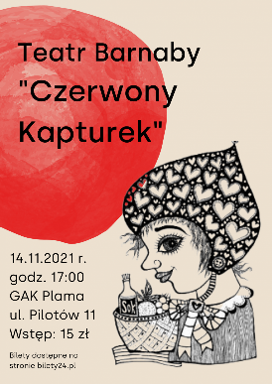
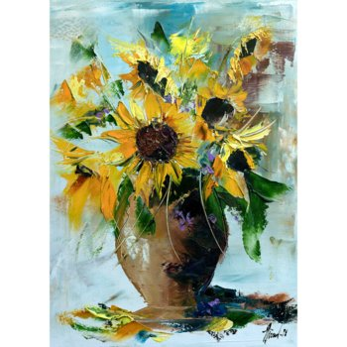
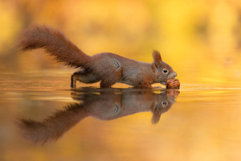

Plakat Obraz Fotografia
Punkty
…/1

BRUDNOPIS

